浙江大学城市学院实验报告
课程名称 计算机系统原理实验
实验项目名称 实验六 整数运算
学生姓名 徐彬涵 专业班级 软件工程2003 学号 32001272
实验成绩 指导老师（签名 ） 日期
一、实验目的：
了解高级语言中数据类型的转换和移位操作结果，从而能更好地理解指令系统设计和计算机硬件设计所需满足的要求和需要考虑的问题；
二、实验内容：
1、编写实验内容中编程题的1,2,3,4 并编写主程序调用这些函数进行测试，并对测试结果进行解释验证。
2、编写实验内容中编程题5的div32函数，并编写主程序调用这个函数进行测试，并对测试结果进行解释验证。
3、分析实验内容编程题6，并给出详细分析过程。
三、实验步骤：
1、编写实验内容中编程题的1,2,3,4 并编写主程序调用这些函数进行测试，并对测试结果进行解释验证。
源代码：
int uadd_ok(unsigned int x, unsigned y){
unsigned result;
result = x + y;
if (result >= x && result >= y) return 1;
else return 0;
}
int usub_ok(unsigned int x, unsigned y){
if (x >= y) return 1;
else return 0;
}
int tadd_ok(int x, int y){
if((x < 0 && y < 0 && x + y >= 0) || (x > 0 && y > 0 && x + y < 0)) return 0;
else return 1;
}
int tsub_ok(int x, int y){
if((x < 0 && -y < 0 && x - y >= 0) || (x > 0 && -y > 0 && x - y < 0)) return 0;
else return 1;
}
运行结果：
uadd_ok
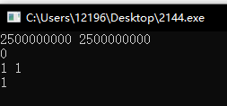
无符号数范围为0~2^32-1
两个2500000000相加超过2^32-1，故溢出
usub_ok
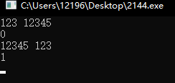
无符号数范围为-2~2^32-1
故一旦x<y ,则为负数就会溢出

tadd_ok
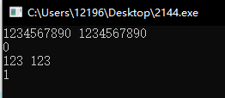
int范围为2^31~2^31-1
有符号数不同符号数相加永远不会溢出
当两个正数相加超过2^31-1次方产生正溢出，使结果为负数
当两个负数相加超过-2^31次方产生负溢出，使结果为正数
如上为正溢出
tsub_ok
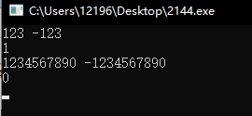
对运行结果的解释：
int范围为-2^31~2^31-1
有符号数同符号数相减永远不会溢出
当正数减负数超过2^31-1次方产生正溢出，使结果为负数
当负数减正数超过-2^31次方产生负溢出，使结果为正数
如上为正溢出
- 编写实验内容中编程题5的div32函数，并编写主程序调用这个函数进行测试，并对测试结果进行解释验证（选，参考教材P68）。
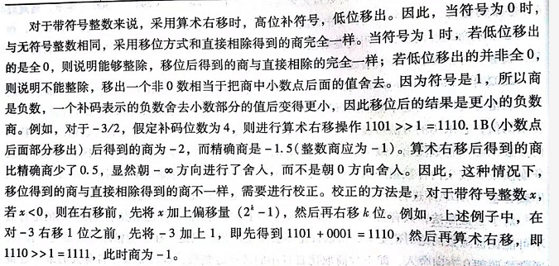
图 教材P68

源代码：
#include<stdio.h>
int div32(int x){
if(x < 0) return (x + 31) >> 5;
else return x >> 5;
}
int main()
{
int x, y;
while(1){
scanf("%d", &x);
printf("div32 = %d\n", div32(x));
}
return 0;
}
运行结果：
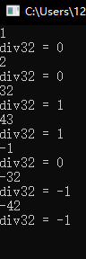
对运行结果的解释：
向0取整
1/32 = 0
2/32 = 0
32/32 = 1
43/32 = 1
-1/32 = 0
-32/32 = -1
-32/-42 = -1
3、分析实验内容编程题6，并给出详细分析过程（选，参考教材P67，2.7.6小节）。

分析过程：
对x先左移4位，也就是x*2^4,再将x减去t，t等于原来的x，所以M=2^4-1=15
对小于0的y先加3，再右移2位，根据移位除法的定理，负数在进行移位除法时要先加上偏移量（2^k-1 k为移位数）再进行右移
四、思考题（必做）
在C语言编程中，如何避免整数运算溢出问题？
使用long long类型
或者尽量避免大数运算

